**SAE Recueil du besoin (partie 2)**

Fiche de personae 1 :

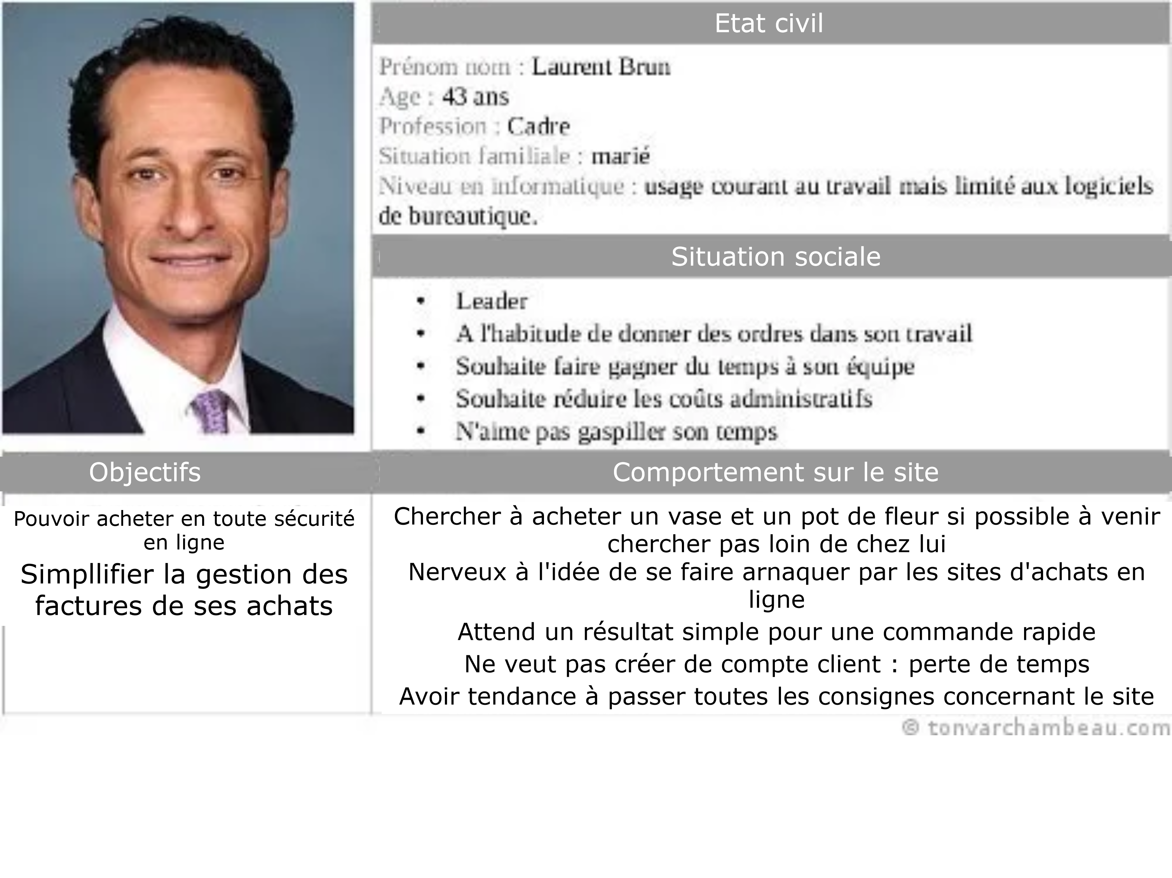

Cette personne représente bien une personne susceptible d’accéder au site car cela représente une personne pressée qui considère le site comme une boutique normale et non pas qui se cache une librairie derrière. La peur de se faire avoir par le site représente un traumatisme qui ne lui permet plus de faire confiance à des site peu connus.

Fiche de personae 2 :

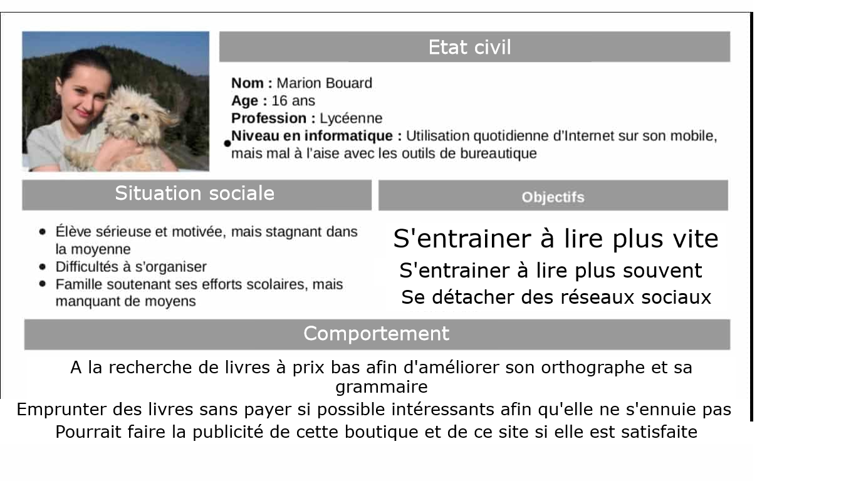

Cette personne représente bien une personne du quartier qui va sur le site parce qu’on lui a recommandé et que c’est dans sa ville. Cette personne veut emprunter des livres afin de se détacher des réseaux auxquels elle est très attachée, elle veut suite à cela augmenter ses notes au lycée en améliorant son orthographe et sa grammaire.